Hinweise zur Bedienung der Geräte
Einschalten/Ausschalten
- Das Ein- und Ausschalten der gesamten Medientechnik erfolgt über das Touchpanel der Mediensteuerung (siehe Bedienung der Mediensteuerung in den Hörsälen
- Schalten Sie darüber hinaus keine Geräte per Netzschalter ab! Sie sabotieren die Anlage.
Projektor
- wird in den Szenarien „Projektion“, „Doppelprojektion, etc. automatisch eingeschaltet. Die Quellenwahl und die Aufteilung bei Einzel- und Doppelprojektion erfolgt über das Touchpanel.
PC
- Einschalten des PC's an Gehäusevorderseite
- Eingabe der TU-Nutzerkennung und Passwort am Display
  - Achten Sie darauf, dass Sie sich an der TU-Clausthal Domäne anmelden
  - tu-clausthal\uid
Stiftdisplay
- Einschalten am Displays
- Alle Stiftdisplays sind von Smartboard und verwenden die Annotations-Software des Hersteller.
- Zur einmaligen Kalibrierung des Stiftes s. “Nutzung des Stiftdisplays„
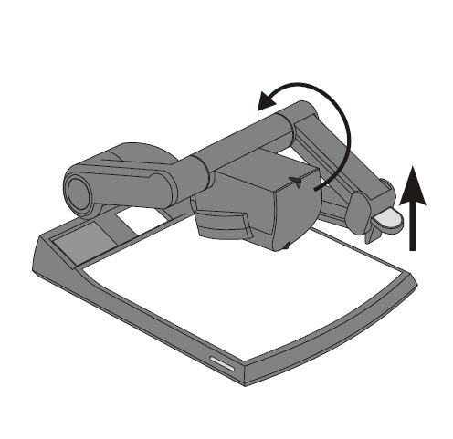
Dokumentenkamera
- Gerät mit Strom- und Videozuleitung (DVI) verbinden, sofern nicht bereits aufgestellt
- Den Kameraarm NUR über den „Push“- Griff ohne Druck hochklappen
- Kamera schaltet und fokussiert sich automatisch ein
- zum Ausschalten Kameraarm über den „Push“- Griff ohne Druck herunterziehen
Funkmikrofon Headset
- Einschalten des Senders am Gerät (on/off)
- Achten Sie beim Anlegen des Funkmikrofons darauf, dass Sie Ihren Kopf frei bewegen können, ohne das das Mikrofon stark verrutscht!
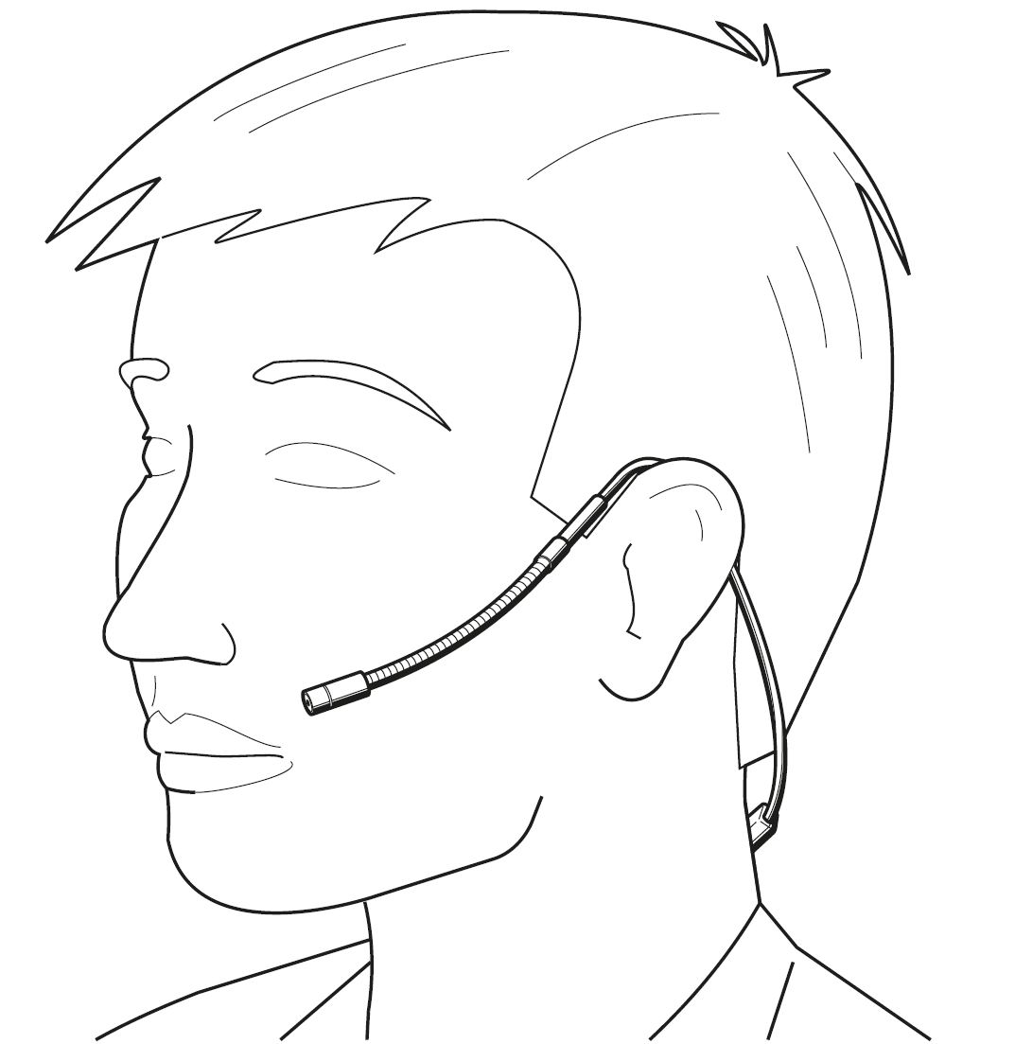
- Die Funkmikrofone stehen im Normalfall auf „Mute“ (Stummschaltung- an der Oberseite des Senders wird die Funktion ein- oder ausgeschaltet) und sollten am Ende der Präsentation auch wieder auf diese Einstellung zurückgestellt werden
Funkmikrofon Anstecker
- Bitte die Gebrauchshinweise (siehe Funkmikrofon Headset) beachten
- Den Funkmikrofon-Anstecker können Sie ca. 25 cm unter Ihrem Mund an Ihrem Jacket befestigen.
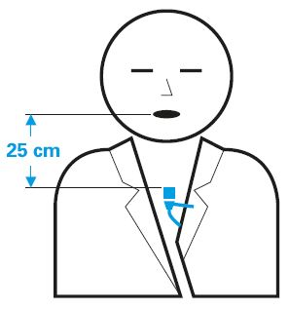
- Nach dem Gebrauch die Mikrofone wieder in die entsprechenden Ladestationen stellen. Die LED signalisiert Ihnen ob der Ladevorgang initiiert wurde (rot falsch, grün richtig).
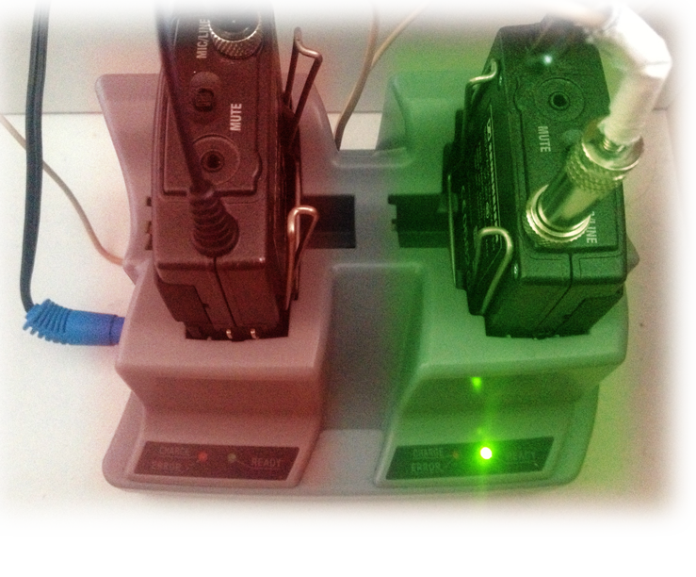
Presenter
- Die Fernbedienung dient dem Weiterschalten bei Folienvorträgen.
- Schalten Sie den Presenter vor und nach Benutzung ein bzw. aus!
Notebook-Anschlüsse
- An den Vortragspulten befinden sich bei den meisten Hörsälen sowohl ein analoger (VGA) als auch ein digitaler (HDMI oder DVI) Anschluss für ein Notebook.
- Genau Angaben zu Anschlüssen und Auflösungen siehe Übersicht der Medientechnik in den Hörsalen
- Aufgrund der hohen Anzahl an unterschiedlichen Anschlüssen (VGA, DVI, HDMI, Displayport, Apple-Varianten, …) können wir nicht für jedes Notebook passende Adapter bereitstellen. Informieren Sie sich daher im Vorfeld über die Möglichkeiten oder bringen Sie eigenes Zubehör mit!
Sonstiges
- Audimax
Die Klimaanlage sollte auf Stufe 1 laufen (neben dem Stiftdisplay befindet sich eine weiße Box, an der es zwei Tasten gibt (St1 und St2). Die zweite Stufe sorgt für eine „Power- Belüftung“ und schaltet sich nach einigen Minuten auf die erste Stufe zurück.

